# Bài 5: Thị trường lao động, việc làm

**Giải KTPL 11 Bài 5: Thị trường lao động, việc làm**  
**Mở đầu trang 34 KTPL 11**: Em hãy chia sẽ hiểu biết của bản thân về các câu tục ngữ, thành ngữ dưới đây:  
- Ruộng bề bề không bằng nghề trong tay.  
- Một nghề cho chín còn hơn chín nghề.  
**Lời giải:**  
- Câu thành ngữ “ruộng bề bề không bằng có nghề trong tay” muốn phản ánh về vấn đề: nếu có tài sản nhưng không chăm chỉ làm việc thì của cải rồi cũng tan biến; nếu có kiến thức, nghiệp vụ và kĩ năng tốt về một nghề nghiệp nào đó thì sẽ không lo thiếu ăn thiếu mặc. Từ đó, khuyên con người hãy tạo lập, rèn luyện cho mình một nghề nghiệp để mở rộng cánh cửa tương lai.  
- Câu tục ngữ “Một nghề cho chín còn hơn chín nghề” muốn khuyên con người: học nghề gì, làm việc gì cũng cần phải học đến nơi đến chốn, tu dưỡng nghề nghiệp cho thành thạo; khi đã có kiến thức, nghiệp vụ và kĩ năng nghề nghiệp tốt, con người sẽ đạt được sự thành đạt (câu tục ngữ này gần nghĩa với câu “nhất nghệ tinh, nhất thân vinh”).  
**1. Khái niệm lao động và thị trường lao động**  
**Giải KTPL 11 trang 35**  
**Câu hỏi trang 35 KTPL 11**: Theo em, để sản xuất muối, diêm dân cần có những yếu tố nào?  
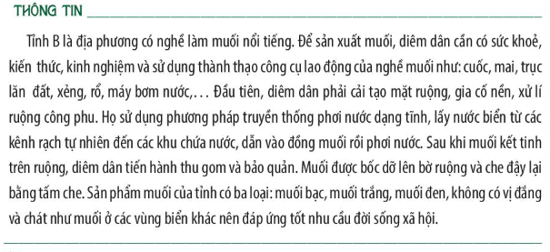  
**Lời giải:**  
Để sản xuất muối, diêm dân cần có sức khỏe, kiến thức, kinh nghiệm và sử dụng thành thạo công cụ lao động của nghề muối như: cuốc, mai, trục lăn đất, xẻng, rổ, máy bơm nước,...  
**Câu hỏi trang 35 KTPL 11**: Em hiểu thế nào là lao động?  
  
**Lời giải:**  
Lao động là hoạt động có mục đích, có ý thức của con người nhằm tạo ra hàng hóa và dịch vụ phục vụ cho nhu cầu đời sống.  
**Giải KTPL 11 trang 36**  
**Câu hỏi trang 36 KTPL 11:** Qua biểu đồ, em hãy nhận xét về sự biến động của lực lượng lao động theo quý từ năm 2020 - 2022.  
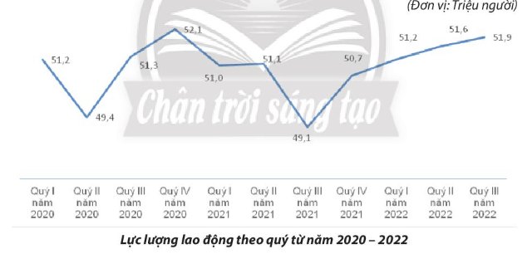  
**Lời giải:**  
- Nhìn chung trong cả giai đoạn từ năm 2020 – 2022, lực lượng lao động ở Việt Nam có xu hướng tăng lên. Cụ thể là tăng từ 51,2 triệu người (vào quý I/2020), lên mức 51,9 triệu người (vào quý III/2022).  
- Tuy nhiên, với mỗi năm, lực lượng lao động có sự biến động trong từng quý. Cụ thể là:  
+ Trong năm 2020: từ quý I đến quý II, lực lượng lao động có xu hướng giảm; sau đó có sự gia tăng trở lại từ quý II đến hết quý IV.  
+ Nhìn chung trong năm 2021, từ quý I đến quý IV, quy mô của lực lượng lao động có xu hướng giảm 0,3 triệu người.  
+ Trong 3 quý đầu năm 2022, quy mô lực lượng lao động tăng liên tục, từ mức 51,2 triệu người lên mức 51,9 triệu người.  
**Câu hỏi trang 36 KTPL 11**: Em hãy chỉ ra những yếu tố hình thành thị trường lao động trong trường hợp trên. Nêu cách hiểu của em về thị trường lao động.  
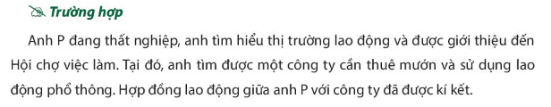  
**Lời giải:**  
- Yếu tố hình thành thị trường lao động trong trường hợp trên là:  
+ Nguồn cung, bao gồm: nguồn cung cấp lao động và cung cấp việc làm.  
+ Nguồn cầu, bao gồm: nhu cầu tìm việc làm của người lao động và nhu cầu tuyển dụng lao động của doanh nghiệp.  
+ Giá cả sức lao động (được thể hiện qua hợp đồng lao động giữa anh P với công ty).  
- Khái niệm: Thị trường lao động là nơi diễn ra sự thỏa thuận, xác lập quan hệ lao động về việc thuê mướn, sử dụng lao động, trả lương giữa người lao động với người sử dụng lao động, các tổ chức đại diện của các bên, cơ quan nhà nước có thẩm quyền.  
**2. Khái niệm việc làm và thị trường việc làm**  
**Câu hỏi trang 36 KTPL 11**: Dựa trên Điều 3 Luật Việc làm năm 2013, em hãy cho biết việc gia đình anh A tham gia hoạt động lao động mang lại thu nhập có được gọi là việc làm không?  
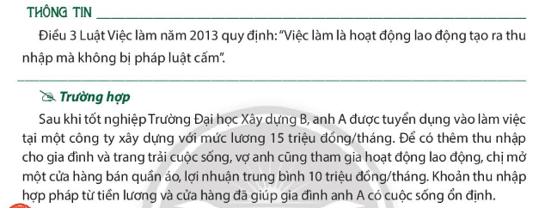  
**Lời giải:**  
Anh A được tuyển dụng và làm việc tại một công ty xây dựng với mức lương 15 triệu đồng/ tháng; vợ anh A mở cửa hàng buôn bán quần áo, lợi nhuận tring bình khoảng 10 triệu đồng/ tháng. => Có thể thấy: hoạt động lao động của anh A và vợ anh A là những hoạt động hợp pháp, đem lại thu nhập. Như vậy, căn cứ theo Điều 3 Luật Việc làm năm 2013, việc gia đình anh A tham gia hoạt động lao động mang lại thu nhập được gọi là việc làm.  
**Câu hỏi trang 36 KTPL 11**: Em hiểu thế nào là việc làm?  
  
**Lời giải:**  
Việc làm là hoạt động lao động tạo ra thu nhập mà pháp luật không cấm.  
**Giải KTPL 11 trang 37**  
**Câu hỏi trang 37 KTPL 11**: Số lao động có việc làm theo quý từ năm 2019 - 2021 biến động như thế nào qua biểu đồ trên?  
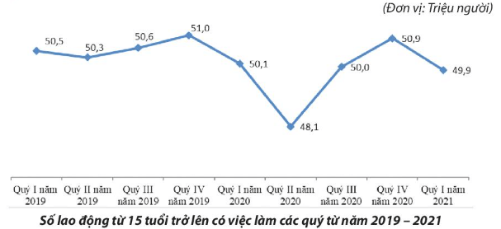  
**Lời giải:**  
- Nhìn chung, trong cả giai đoạn từ quý I/2019 đến quý I/2021, số lao động từ 15 tuổi trở lên có việc làm có xu hướng giảm. Cụ thể là: giảm từ mức 50,5 triệu người (vào quý I/2019), xuống còn 49,9 triệu người (vào quý I/2021).  
- Tuy nhiên, với mỗi năm, số lượng lao động có việc làm đã có sự biến động trong từng quý. Cụ thể là:  
+ Trong năm 2019 và 2020: số lượng lao động có việc làm giảm trong thời gian từ quý I đến quý II; sau đó tăng trở lại trong thời gian từ quý II đến hết quý IV.  
+ Từ quý IV/2020 đến quý I/2021, số lượng lao động có việc làm giảm 1 triệu người (từ mức 50,9 triệu người, giảm xuống còn 49,9 triệu người).  
**Câu hỏi trang 37 KTPL 11**: Trong trường hợp trên, thị trường việc làm được hình thành từ những yếu tố nào? Theo em, thị trường việc làm là gì?  
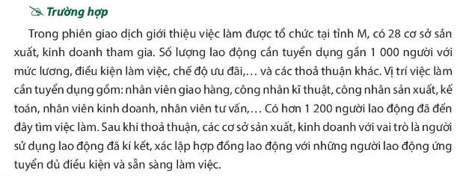  
**Lời giải:**  
- Yếu tố hình thành thị trường việc làm trong trường hợp trên là:  
+ Chủ thể cung cấp, tạo việc làm (bên cung).  
+ Chủ thể đáp ứng nhu cầu của vị trí việc làm (bên cầu).  
+ Chủ thể trung gian kết nối bên cung với bên cầu.  
**- Khái niệm:** Thị trường việc làm là nơi diễn ra sự thỏa thuận, xác lập hợp đồng làm việc giữa người lao động và người sử dụng lao động về việc làm, tiền lương và điều kiện làm việc.  
**3. Mối quan hệ giữa thị trường lao động và thị trường việc làm**  
**Câu hỏi trang 37 KTPL 11**: Em hãy chỉ rõ mối quan hệ giữa thị trường lao động và thị trường việc làm trong các trường hợp trên.  
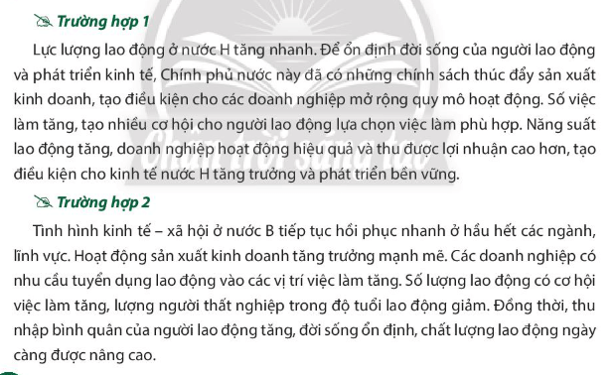  
**Lời giải:**  
**- Trường hợp 1:** Thị trường lao động tăng đã thúc đẩy thị trường việc làm tăng (biểu hiện ở việc: lực lượng lao động tăng nhanh => chính phủ ban hành những chính sách thúc đẩy sản xuất kinh doanh, các doanh nghiệp mở rộng quy mô sản xuất => số việc làm tăng lên).  
**- Trường hợp 2:** Thị trường việc làm tăng thúc đẩy thị trường lao động tăng (biểu hiện ở việc: khi hoạt động sản xuất kinh doanh tăng trưởng mạnh, các doanh nghiệp mở rộng sản xuất, tăng nhu cầu tuyển dụng => số lượng lao động có cơ hội việc làm tăng, lượng người thất nghiệp trong độ tuổi giảm).  
**4. Xu hướng tuyển dụng lao động của thị trường**  
**Giải KTPL 11 trang 39**  
**Câu hỏi trang 39 KTPL 11**: Xu hướng tuyển dụng lao động thay đổi như thế nào qua hai thông tin trên?  
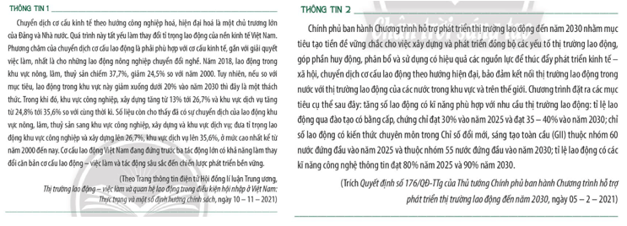**Lời giải:**  
**- Trong thông tin 1:** xu hướng tuyển dụng lao động có sự chuyển dịch theo hướng:  
+ Giảm lao động làm việc trong lĩnh vực nông, lâm, thủy sản.  
+ Tăng lao động trong các lĩnh vực công nghiệp, xây dựng và dịch vụ.  
**- Trong thông tin 2:** xu hướng tuyển dụng lao động có sự chuyển dịch theo hướng:  
+ Tăng lao động có trình độ chuyên môn cao và có kĩ năng phù hợp với nhu cầu của thị trường.  
+ Tăng lao động trong các nhóm ngành nghề kinh tế dựa trên nền tảng công nghệ.  
**Câu hỏi trang 39 KTPL 11**: Em có nhận xét gì về cơ cấu lao động theo ngành kinh tế qua biểu đồ trên?  
**Lời giải:**  
**Nhận xét:** Trong giai đoạn từ năm 2016 – 2020, cơ cấu lao động ở Việt Nam có sự chuyển dịch theo hướng:  
- Giảm tỉ trọng lao động làm việc trong lĩnh vực nông, lâm, thủy sản. Cụ thể: giảm từ mức 41,9% (năm 2016), xuống còn 33,1% (năm 2020).  
- Tăng tỉ trọng lao động làm việc trong các ngành công nghiệp – xây dựng và dịch vụ. Cụ thể:  
+ Trong lĩnh vực công nghiệp – xây dựng: tỉ trọng lao động tăng từ mức 24,7% (năm 2016), lên mức 30,8% (năm 2020).  
+ Trong lĩnh vực dịch vụ: tỉ trọng lao động tăng từ mức 33,4% (năm 2016) lên mức 36,1% (năm 2020).  
**Luyện tập**  
**Giải KTPL 11 trang 40**  
**Luyện tập 1 trang 40 KTPL 11**: Em đồng tình hay không đồng tình với nhận định nào sau đây? Vì sao?  
a. Lao động là hoạt động thể chất và tinh thần của con người trong xã hội.  
b. Mọi hoạt động sản xuất, kinh doanh mang lại thu nhập đều được gọi là việc làm.  
c. Trên thị trường lao động sẽ diễn ra sự thoả thuận về tiền lương, điều kiện và các quan hệ hợp đồng lao động.  
d. Thị trường việc làm là nơi xác định mức độ tiền lương, điều kiện làm việc và mức độ có việc làm của lao động.  
e. Trong nền kinh tế, xu hướng tuyển dụng lao động tất yếu phải đáp ứng sự chuyển dịch cơ cấu kinh tế ngành nông nghiệp, công nghiệp, dịch vụ.  
g. Các nhà tuyển dụng lao động ngày càng chú trọng vào lao động có trình độ chuyên môn, có kĩ năng mềm và thái độ tốt.  
**Lời giải:**  
**- Nhận định a.** Không đồng tình, vì: trong đời sống thường nhật, con người có rất nhiều hoạt động về thể chất và tinh thần, nhưng chỉ những hoạt động nào nhằm mục đích tạo ra ra hàng hóa và dịch vụ phục vụ cho nhu cầu đời sống mới được gọi là lao động.  
**- Nhận định b.** Không đồng tình, vì: chỉ những hoạt động lao động tạo ra thu nhập mà *pháp luật không cấm* mới được gọi là việc làm. Với những hoạt động sản xuất kinh doanh dù tạo ra thu nhập, nhưng vi phạm pháp luật thì cũng không được gọi là việc làm.  
**- Nhận định c.** Đồng tình, vì: Thị trường lao động là nơi diễn ra sự thỏa thuận, xác lập quan hệ lao động về việc thuê mướn, sử dụng lao động, trả lương giữa người lao động với người sử dụng lao động, các tổ chức đại diện của các bên, cơ quan nhà nước có thẩm quyền.  
**- Nhận định d.** Đồng tình, vì: thị trường việc làm là nơi diễn ra sự thỏa thuận, xác lập hợp đồng làm việc giữa người lao động và người sử dụng lao động về việc làm, tiền lương và điều kiện làm việc.  
**- Nhận định e.** Đồng tình, vì: xu hướng tuyển dụng trên thị trường lao động luôn gắn liền với chiến lược, chủ trương, chính sách phát triển kinh tế phát triển - xã hội của nhà nước.  
**- Nhận định g.** Đồng tình, vì: hiện nay, nền kinh tế đang có sự chuyển dịch theo hướng hiện đại, điều này đã đặt ra những đòi hỏi mới về nguồn lao động có chất lượng cao.  
**Luyện tập 2 trang 40 KTPL 11**: Em hãy xác định xu hướng tuyển dụng của thị trường trong các thông tin sau:  
**Thông tin a.** Sự chuyển đổi cơ cấu kinh tế của Việt Nam đã kéo theo sự chuyển dịch đáng kể trên thị trường lao động. Nông nghiệp là ngành sử dụng lao động lớn nhất khi đất nước bắt đầu công cuộc đổi mới. Với sự tự do hoá và đa dạng hoá kinh tế, tỉ trọng việc làm trong nông nghiệp bắt đầu giảm nhanh chóng. Sự chuyển dịch từ nông nghiệp sang công nghiệp và dịch vụ, bắt đầu từ những năm 1980, đã tiếp tục thay đổi thị trường lao động trong thập kỉ qua.  
**Thông tin b.** Quá trình hội nhập quốc tế và yêu cầu chuyển đổi số nền kinh tế đã thúc đẩy các doanh nghiệp phải không ngừng đổi mới, sáng tạo. Nhiều doanh nghiệp đã đẩy mạnh tự động hoá, chuyển hướng sản xuất hiện đại, cung ứng đáp ứng nhu cầu ngày càng cao của thị trường. Do đó, các doanh nghiệp tập trung nhiều hơn vào việc tuyển dụng lao động chất lượng cao. Họ ưu tiên tuyển dụng lao động đã qua đào tạo, có chuyên môn nghiệp vụ, kĩ năng và thái độ làm việc tốt.  
**Lời giải:**  
**- Thông tin a.** xu hướng tuyển dụng lao động có sự chuyển dịch theo hướng:  
+ Giảm lao động làm việc trong lĩnh vực nông, lâm, thủy sản.  
+ Tăng lao động trong các lĩnh vực công nghiệp, xây dượng và dịch vụ.  
**- Thông tin b.** xu hướng tuyển dụng lao động có sự thay đổi theo hướng:  
+ Tập trung nhiều hơn vào việc tuyển dụng lao động chất lượng cao.  
+ Ưu tiên tuyển dụng lao động đã qua đào tạo, có chuyên môn nghiệp vụ, kĩ năng và thái độ làm việc tốt.  
**Giải KTPL 11 trang 41**  
**Luyện tập 3 trang 41 KTPL 11**: Em hãy nêu rõ mối quan hệ giữa thị trường lao động và thị trường việc làm trong các thông tin sau:  
**Thông tin a.** Thị trường lao động tiếp tục duy trì đà phục hồi. Lực lượng lao động, số người có việc làm và thu nhập bình quân tháng của người lao động đều tăng so với quý trước và so với cùng kì năm trước.  
**Thông tin b.** Đầu tư nước ngoài gia tăng, thị trường việc làm rộng mở, thúc đẩy lực lượng lao động tham gia thị trường ngày càng nhiều. Các nhà đầu tư đòi hỏi lực lượng lao động có chất lượng cao nên thị trường lao động ngày càng có chất lượng.  
**Lời giải:**  
**- Thông tin a.** Thị trường lao động tăng thúc đẩy thị trường việc làm tăng.  
**- Thông tin b.** Thị trường việc làm tăng thúc đẩy thị trường lao động tăng.  
**Luyện tập 4 trang 41 KTPL 11**: Em có nhận xét gì về hành động của bạn T? Theo em, để sẵn sàng tham gia vào thị trường lao động, học sinh cần làm những việc gì?  
**Trường hợp.** T là học sinh lớp 11. Em có năng khiếu hội hoạ và mong muốn trở thành kiến trúc sư. Gần đây, T thường tham gia các ngày hội hướng nghiệp dành cho học sinh Trung học phổ thông. T rất vui khi thu thập được nhiều thông tin về nghề nghiệp, cơ hội việc làm và thị trường lao động. T chia sẻ qua ngày hội, em hiểu hơn về điểm mạnh, điểm hạn chế của mình và có cái nhìn thực tế về việc chọn nghề. Quan trọng nhất, em nhận thấy mỗi học sinh cần phải xác định được trách nhiệm hoàn thiện bản thân. Tích cực học tập, nâng cao trình độ, kĩ năng sẵn sàng để tham gia thị trường lao động và lựa chọn được nghề nghiệp, việc làm phù hợp. Để thực hiện ước mơ của mình, T đã đăng kí tham gia các lớp học vẽ, tham gia hoạt động ở các câu lạc bộ mĩ thuật và nhiều hoạt động có liên quan khác.  
**Lời giải:**  
- Nhận xét:  
+ Bạn T đã tích cực, chủ động tìm hiểu, lựa chọn nghề nghiệp, việc làm phù hợp với bản thân mình;  
+ Bạn đã xác định được trách nhiệm hoàn thiện bản thân, tích cực nâng cao trình độ, kĩ năng để sẵn sàng tham gia vào thị trường lao động bằng cách: đăng kí tham gia các lớp học vẽ, tham gia hoạt động ở các câu lạc bộ mĩ thuật và nhiều hoạt động có liên quan khác.  
- Học sinh cần hoàn thiện bản thân, tìm hiểu, lựa chọn được nghề nghiệp, việc làm phù hợp với năng lực và khả năng của mình, rèn luyện những kĩ năng cần thiết để sẵn sàng tham gia thị trường lao động, việc làm.  
**Luyện tập 5 trang 41 KTPL 11**: Em hãy đọc các thông tin, trường hợp sau và cho biết công dân cần chuẩn bị những gì để tham gia thị trường lao động  
**Thông tin.** Cuộc Cách mạng công nghiệp lần thứ tư làm thay đổi nền tảng, thúc đẩy các nền kinh tế truyền thống chuyển đổi sang kinh tế tri thức. Đổi mới, sáng tạo công nghệ làm gia tăng các yếu tố sản xuất - kinh doanh, tăng thu nhập, tiêu dùng, đầu tư cho nền kinh tế. Đồng thời, thúc đẩy chuyển dịch cơ cấu lao động xã hội, tạo ra những thay đổi về việc làm, cả về cơ cấu lẫn bản chất công việc với sự xuất hiện ngày càng đông đảo các tầng lớp sáng tạo trong các lĩnh vực khoa học, thiết kế, văn hoá, nghệ thuật, giải trí, truyền thông, giáo dục, y tế,... Phân công lao động theo hướng các ngành, nghề đòi hỏi giảm thiểu các công việc chân tay, thu nhập thấp, các công việc có tính chất lặp đi, lặp lại. Nhiều lĩnh vực có khả năng tự động hoá cao, trong một số công đoạn không cần sự can thiệp của con người, đều được rô bốt thực hiện. Một bộ phận người lao động đang làm việc sẽ phải nghỉ hoặc tìm công việc khác thay thế, có thể thất nghiệp trong một thời gian dài.  
**Trường hợp.** Tham gia Ngày hội hướng nghiệp của trường, bạn B được chuyên gia tư vấn về việc chuẩn bị và lựa chọn nghề nghiệp. Trong những thập niên đầu của cuộc Cách mạng công nghiệp lần thứ tư, nhiều ngành nghề đào tạo cũng như nhu cầu của thị trường lao động có rất nhiều chuyển biến so với trước đây. Nhiều công việc truyền thống sẽ biến mất hoặc bị thay thế bởi máy móc, đồng thời, sẽ có nhiều công việc mới xuất hiện. Người lao động cần phải có những kiến thức, kĩ năng thích ứng mới tìm được việc làm phù hợp và thu nhập cao. Muốn thành công và hạnh phúc, học sinh cần có trách nhiệm không ngừng hoàn thiện bản thân khi tham gia thị trường lao động, tìm hiểu, lựa chọn được nghề nghiệp, việc làm phù hợp, có năng lực thích ứng trong môi trường, hoàn cảnh sống luôn biến đổi.  
**Lời giải:**  
- Để tham gia thị trường lao động, công dân cần:  
+ Không ngừng học hỏi để hoàn thiện bản thân, trang bị thêm cho mình những kiến thức, nghiệp vụ, kĩ năng mới để đáp ứng được yêu cầu ngày càng cao của công việc.  
+ Tìm hiểu, lựa chọn được nghề nghiệp, việc làm phù hợp với sở thích, năng lực của bản thân và xu thế tuyển dụng lao động của thị trường.  
+ Rèn luyện năng lực thích ứng trong môi trường, hoàn cảnh sống luôn biến đổi.  
**Vận dụng**  
**Vận dụng trang 42 KTPL 11**: Hãy viết một bài viết ngắn nói về việc lựa chọn nghề nghiệp trong tương lai của em.  
**Lời giải:**  
**(*) Tham khảo**  
Bản thân em yêu thích công việc hướng dẫn viên du lịch. Qua sự tìm hiểu, em biết được, công việc hướng dẫn viên du lịch có một số yêu cầu về phẩm chất và năng lực như: cởi mở; thân thiện; nhanh nhẹn, trung thực,…; năng lực tổ chức, điều hành; kĩ năng thuyết phục, giao tiếp và cần có sự hiểu biết sâu rộng về văn hóa, lịch sử,…  
Từ những đặc điểm và yêu cầu của nghề hướng dẫn viên du lịch, qua quá trình suy nghĩ, phân tích, đánh giá ưu - nhược điểm của bản thân và tham vấn ý kiến của những người xung quanh, em nhận thấy bản thân có nhiều phẩm chất và năng lực tương đối phù hợp với nghề nghiệp đã chọn. Tuy nhiên, một số năng lực như: khả năng tổ chức, điều hành; kĩ năng thuyết phục em sẽ cần hình thành và rèn luyện thêm. Bên cạnh đó, em cũng cần cố gắng học tập, trau dồi kiến thức nhiều hơn để nâng cao hiểu biết về văn hóa, lịch sử,…  
 **Lý thuyết Thị trường lao động, việc làm**  
**1. Khái niệm lao động và thị trường lao động**  
- **Lao động** là hoạt động có mục đích, có ý thức của con người nhằm tạo ra hàng hoá và dịch vụ phục vụ cho nhu cầu đời sống.  
- **Thị trường lao động** là nơi diễn ra sự thỏa thuận, xác lập quan hệ lao động về việc thuê mướn, sử dụng lao động, trả lương giữa người lao động với người sử dụng lao động, các tổ chức đại diện của các bên, cơ quan nhà nước có thẩm quyền.  
  
*Người lao động làm việc trong các cơ sở sản xuất, kinh doanh*  
**2. Khái niệm việc làm và thị trường việc làm**  
- **Việc làm** là hoạt động lao động tạo ra thu nhập mà pháp luật không cấm.  
- **Thị trường việc làm** là nơi diễn ra sự thỏa thuận, xác lập hợp đồng làm việc giữa người lao động và người sử dụng lao động về việc làm, tiền lương và điều kiện làm việc.  
  
**3. Mối quan hệ giữa thị trường lao động và thị trường việc làm**  
- Giữa thị trường lao động và thị trường việc làm có mối quan hệ tác động lẫn nhau.  
+ Thị trường lao động tăng thúc đẩy thị trường việc làm tăng.  
+ Thị trường việc làm tăng thúc đẩy thị trường lao động tăng.  
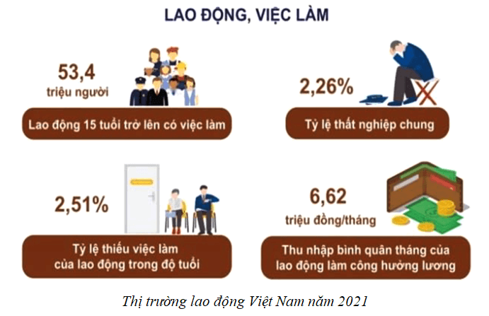  
**4. Xu hướng tuyển dụng lao động của thị trường**  
- Xu hướng tuyển dụng lao động của thị trường:  
+ Theo hướng chuyển dịch cơ cấu kinh tế các ngành nông nghiệp, công nghiệp, dịch vụ hiện đại.  
+ Chú trọng lao động chất lượng cao.  
- Học sinh cần hoàn thiện bản thân, tìm hiểu, lựa chọn được nghề nghiệp, việc làm phù hợp với năng lực và khả năng của mình, rèn luyện những kĩ năng cần thiết để sẵn sàng tham gia thị trường lao động, việc làm.  
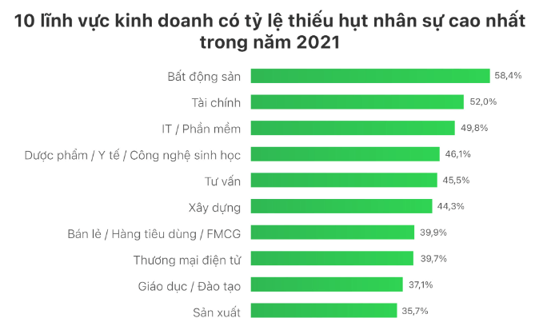  
**Xem thêm lời giải bài tập Kinh tế pháp luật lớp 11 Chân trời sáng tạo với cuộc sống hay, chi tiết khác:**   
Bài 5: Thị trường lao động, việc làm  
Bài 6: Ý tưởng và cơ hội kinh doanh  
Bài 7: Năng lực cần thiết của người kinh doanh  
Bài 8: Đạo đức kinh doanh  
Bài 9: Văn hoá tiêu dùng